Дидактическая игра «ПОЛЯНКА»

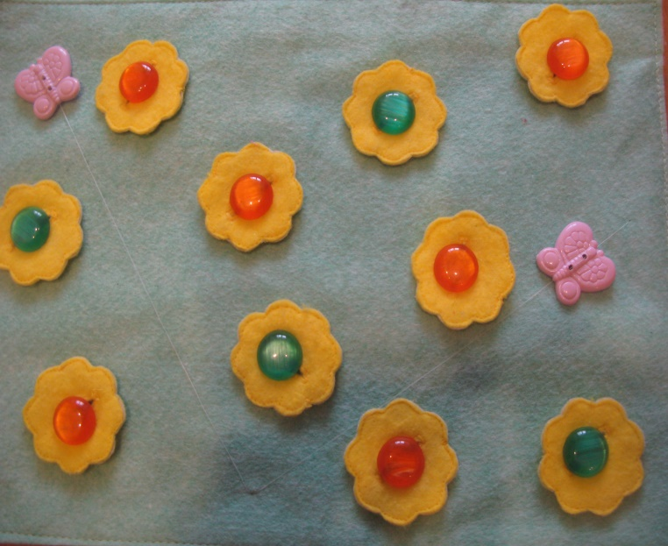

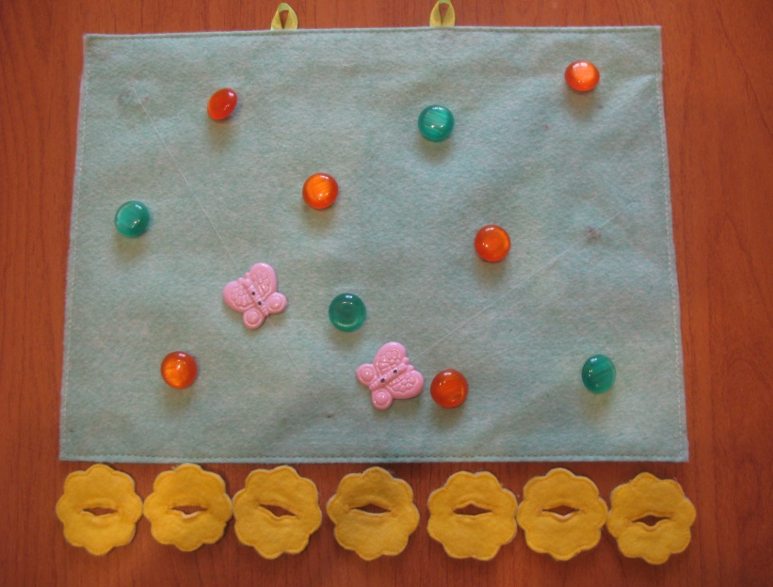

Варианты игр
1 вариант
Цель: развитие тактильной чувствительности, мелкой моторики; умения согласовывать существительные и прилагательные с числительными.
Ход игры.
Взрослый предлагает ребенку «собрать» все цветы на полянке и посчитать их. Ребенок выполняет: «Один цветок, два цветка…» или «Один желтый цветок, два желтых цветка …».

2 вариант
Цель: развитие мышления, памяти, воображения; согласование существительных с прилагательными.
Ход игры.
Взрослый предлагает ребенку сказать, какой может быть цветок. Ребенок отвечает: «Желтый цветок, красивый цветок, маленький цветок, ароматный цветок …».

3 вариант
Цель: автоматизация звуков [Ц], [Ж], [Л], [Р] (цветок, жёлтый цветок, красивый цветок и другие варианты).
Ход игры.
Ребенок по просьбе взрослого называет слова с автоматизируемым звуком.

